今日动态
2025.6.3 周二 晴
※一日活动篇
◎今日来园人数：20人出勤，5人请假。
姓名 | 来园情况 | 姓名 | 来园情况
吴玥兮 | √ | 周荣安 | √
承芮伊 |  | 王耀泽 | √
常祈安 |  | 徐一凯 | √
李舒扬 | √ | 范宥泽 | √
郑宇函 | √ | 魏璟炎 | √
左晨昕 |  | 杨承明 | √
王芷柠 | √ | 潘言恩 | √
程墨桐 | √ | 吴梓溪 | √
陈望舒 | √ | 莫梓涵 | √
卢欣悦 | √ | 王天乐
程子杰 | √ | 严子沐 | √
李一诺 | √ | 鲍珈一
王劲霖 | √

※集体活动情况：谈话：我知道的吹泡泡工具
活动中周荣安、潘言恩、卢欣悦、程墨桐、杨承明、程子杰、徐一凯、李舒扬、吴梓溪、陈望舒、王劲霖、王芷柠、范宥泽、能结合调查表讲述生活中可以吹出泡泡的工具。
※区域活动情况：
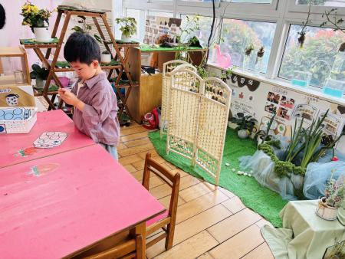 | 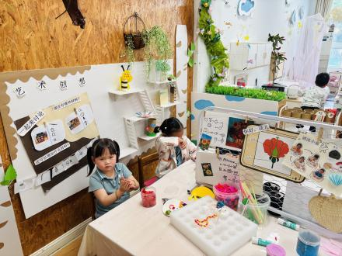 | 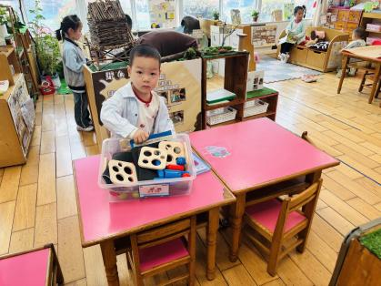
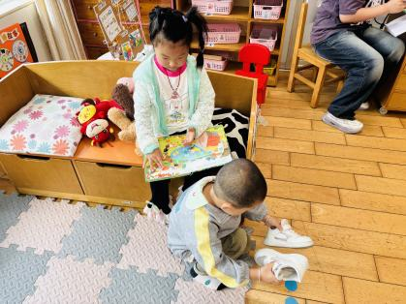 | 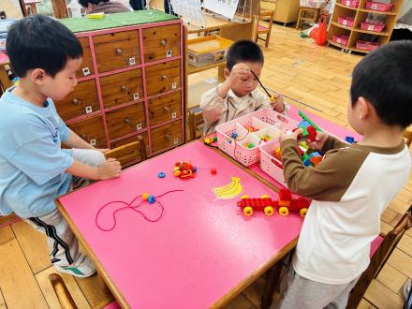 | 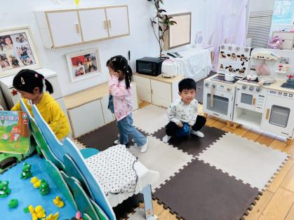

※生活活动情况：
1.午餐情况：
今天午餐时，孩子们能够自主洗手，有序用餐，其中能够全部吃完的幼儿有：郑宇函、徐一凯、陈望舒、李舒扬、程墨桐、魏璟炎、程子杰、还有几位小朋友有挑食现象，记得多吃蔬菜哦。
2.午睡情况：
能够自主脱裤子、叠裤子的幼儿为：王芷柠、莫梓涵、范宥泽、杨承明、王劲霖、徐一凯、吴玥兮、李舒扬、卢欣悦、杨承明
※家园合作：
温馨提示:又到了传染病高发的季节。最近手足口、口腔咽峡炎等传染病毒较多。大家在家要多关注孩子身体情况，科学合理作息、健康饮食，加强检查，若孩子身体不舒服尽快就医，早发现早预防哦。感谢大家的配合！

新龙小班组家长会
时间 | 内容
8：00-8:20 | 签到
8:20-9:20 | 户外、早操(户外场地为前操场，场地布置好后，小班组进行混班，家长跟随幼儿)
9：20-9:40 | 早点观摩
9:40-10:00 | 过渡环节(音乐游戏、手指游戏)
10:00-10:30 | 亲子制作(结合班级巧手节制作主题进行亲子制作)
10:30-10:50 | 交流分享(围绕各自的作品，请每个幼儿说-说)

